# Ministerul Educației al Republicii Moldova Universitatea Tehnică a Moldovei

# Дисциплина: PD

# Отчёт

# по лабораторной работе №1

тема:

**Использование Python**

# Выполнил: учащийся гр. TI-217

1. Virticus

# Проверил: преподаватель по специальности

# Leah

Chișinău, 2023

**Цель работы:**  Ознакомиться с языком Python

Python-программа, установленная по умолчанию, называется интерпретатором. Интепретатор принимает команды и выполняет их после ввода.

**Задание 1**

Напишите код по следующему словесному алгоритму:

1. Попросить пользователя ввести число от 1 до 9. Полученные данные связать с переменной x.
2. Если пользователь ввел число от 1 до 3 включительно, то …

* попросить пользователя ввести строку. Полученные данные связать с переменной s;
* попросить пользователя ввести число повторов строки. Полученные данные связать с переменной n, предварительно преобразовав их в целочисленный тип;
* выполнить цикл повторения строки n раз;
* вывести результат работы цикла.

1. Если пользователь ввел число от 4 до 6 включительно, то …

* попросить пользователя ввести степень, в которую следует возвести число. Полученные данные связать с переменной m;
* реализовать возведение числа x в степень m;
* вывести полученный результат.

1. Если пользователь ввел число от 7 до 9, то выполнить увеличения числа x на единицу в цикле 10 раз, при этом на экран вывести все 10 чисел.
2. Во всех остальных случаях выводить надпись "Ошибка ввода".

**Решение:**

x = int(input("Введите число от 1 до 9: "))

if 1 <= x <= 3:

    s = input("Введите строку: ")

    n = int(input("Введите количество повторов строки: "))

    for i in range(n):

        print(s)

elif 4 <= x <= 6:

    m = int(input("Введите степень, в которую нужно возвести число: "))

    result = x ** m

    print("Результат:", result)

elif 7 <= x <= 9:

    for i in range(1, 11):

        x += 1

        print(x)

else:

    print("Ошибка ввода")

**Результат:**

Условие 1:

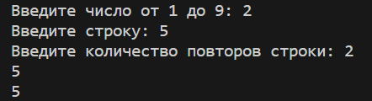

Условие 2:

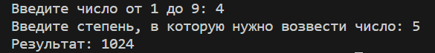

Условие 3:

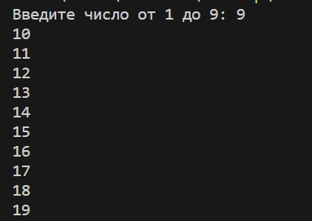

Условие 4:



**Задание 2**

Напишите программу, которая бы выполняла следующие задачи:

1. выводила название программы "Общество в начале XXI века";
2. запрашивала у пользователя его возраст;
3. если пользователь вводит числа от 0 до 7, то программа выводила надпись "Вам в детский сад";
4. от 7 до 18 - "Вам в школу";
5. от 18 до 25 - "Вам в профессиональное учебное заведение";
6. от 25 до 60 - "Вам на работу";
7. от 60 до 120 – "Вам предоставляется выбор";
8. меньше 0 и больше 120 – пятикратный вывод надписи "Ошибка! Это программа для людей!"

В программе желательно использовать все "атрибуты" структурного программирования: ветвление и цикл.

**Решение:**

print("Программа 'Общество в начале XXI века'")

age = int(input("Введите ваш возраст: "))

if 0 <= age <= 7:

    print("Вам в детский сад")

elif 7 < age <= 18:

    print("Вам в школу")

elif 18 < age <= 25:

    print("Вам в профессиональное учебное заведение")

elif 25 < age <= 60:

    print("Вам на работу")

elif 60 < age <= 120:

    print("Вам предоставляется выбор")

else:

    for _ in range(5):

        print("Ошибка! Это программа для людей!")

**Результат:**

Условие 1

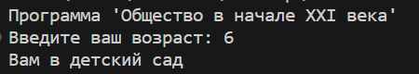

Условие 2

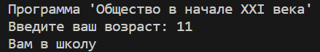

Условие 3

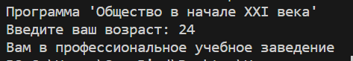

Условие 4

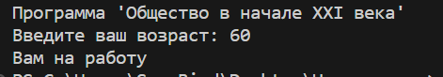

Условие 5

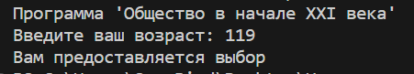

Условие 6

